متوسطة | المستوى: 2 م | المدة: 1.5 ســاعة | 2023/2024
الاختبار الثالث في الفيزيــاء
التمرين الأول:
- أجب بصحيح أو خطأ فيما يلي مع تصحيح الخطأ إن وجد
- تتمركز القوة المغناطيسية في المغناطيس عند طرفيه
- النيكل والكوبالت من المواد اللامغناطيسية
- نجسد خطوط الحقل المغناطيسي بمسحوق الكبريت
- نكشف عن قطبا المغناطيس بمسمار فولاذي
- قام تلميذ بإلصاق مفتاح فولاذي بقضيب مغناطيسي لمدة طويلة فلاحظ أن المفتاح أصبح قادرا على جذب مساسيك ورق حديدية.
- حدد طريقة تمغنط هذا المفتاح.
- لماذا حافظ المفتاح على مغنطته؟
- أعد رسم المفتاح محددا على طرفيه قطبيه الشمالي والجنوبي
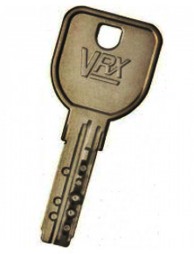
N
S


التمرين الثاني:
- لدى محمد ثلاثة قضبان من مواد مختلفة أحدهم مغناطيس دائم، وضع بين طرفي كل قضيب إبرتين مغناطيسيتين فتحصل على وضعية الإبر كما هو موضح في الوثيقة التالية:
B
E
F
C
D
A

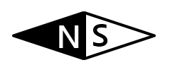
- قطبا الإبرة المغناطيسية

- حدد نوع كل قضيب بوضع العلامة × في الخانة المناسبة في الجدول الآتي:

نوعه  القضيب | مغناطيس دائم | قضيب نحاسي | قضيب فولاذي
AB
CD
EF
- مثل الطيف المغناطيسي للقضيب الذي يمثل مغناطيس محددا عليه القطب الشمالي والجنوبي عند كل طرف وجهة خطوط الحقل المغناطيسي

- الوثيقة أدناه تمثل الطيف المغناطيسي لقضيبين متقاربين من بعضهما
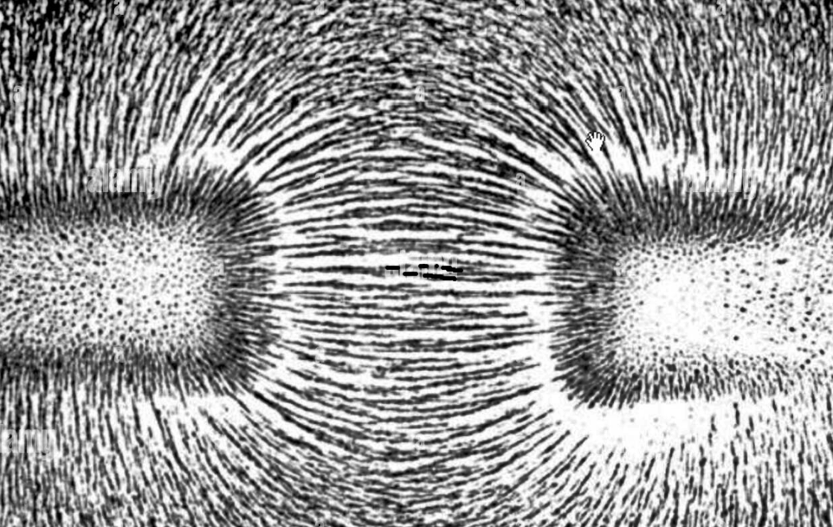
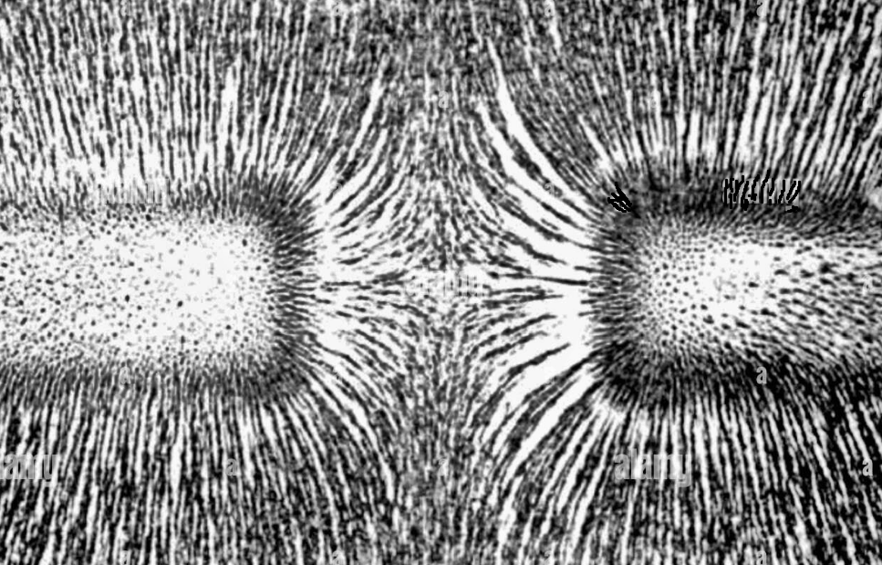

الحالة (أ)
الحالة (ب)

- حدد الحالة التي يكون فيها القطبين المتقابلين متماثلين والحالة التي يكون فيها القطبين المتقابلين مختلفين

الحالة (أ) | الحالة (ب)
القطبين المتقابلين ...................... | القطبين المتقابلين ......................

الوضعية الادماجية:
- في حصة الأعمال المخبرية أنجز الأستاذ تجربة مع فوج من التلاميذ كما هي موضحة في الوثيقة أدناه:

- ما اسم هذه التجربة؟ وما هو الهدف منها؟
- عند غلق القاطعة، ماذا يحدث للإبرة المغناطيسية؟
- عند عكس أقطاب المولد وغلق القاطعة من جديد، ماذا تلاحظ؟
- عند فتح الدارة، ما هي الوضعية التي تستقر عليها البرة المغناطيسية؟ ماذا تستنتج؟

بالتوفيق

2/2

